网上签约帮助手册-企业端

2020年03月

目 录

一、 登录地址
二、 注册
三、 找回密码
四、 企业设置
五、 招聘管理
5.1 招聘简章
5.2 岗位发布
5.5 预约招聘会
六、 信息查询
6.1 学校联系人查询
6.2 专业生源查询

登录地址
打开浏览器（建议使用谷歌浏览器或360浏览器），
输入地址：http://bys.lnrc.com.cn/qiye/qiyelogin.do，进入系统的登录页面，如下图所示：
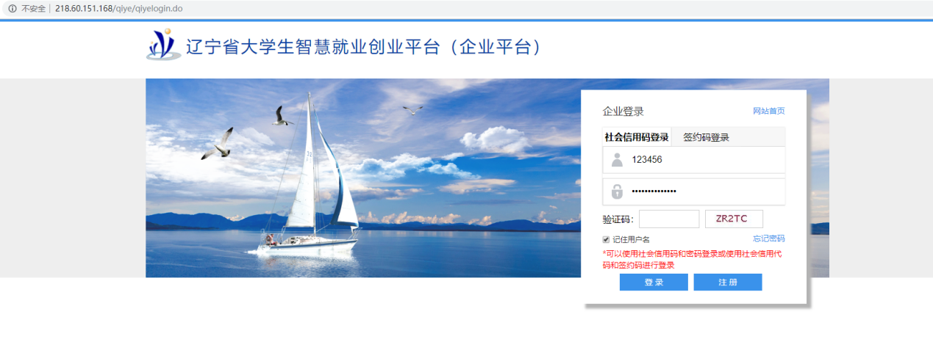

两种登录方式：
- 社会信用代码和密码登录：社会信用代码和密码来源于注册获得。
- 社会信用代码和签约码登录：由学生签约发起获得，需要向学生咨询获得，如果用此方法登录，只能看到接收签约一个功能页面。

注册
在登录页面，点击注册按钮，进入注册页面，按照提示填写企业相关信息，并点击下一步完成注册，如下图所示：
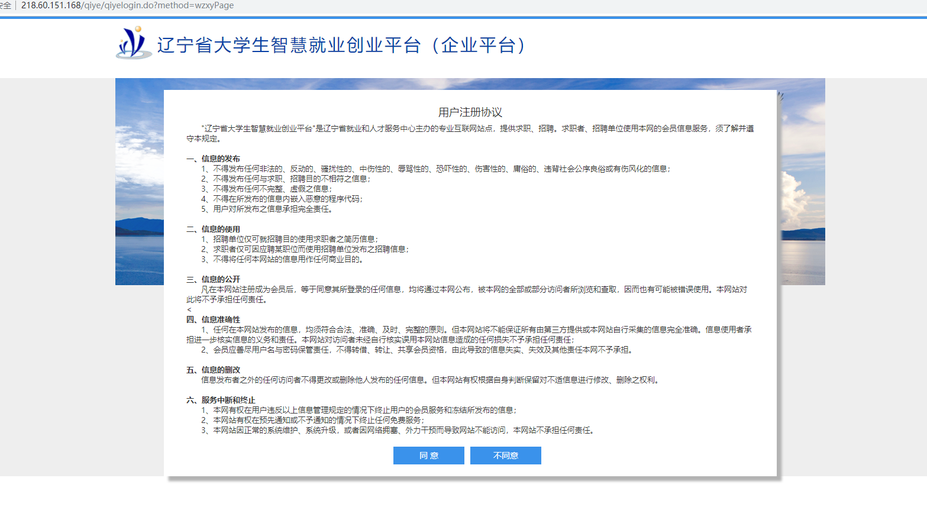

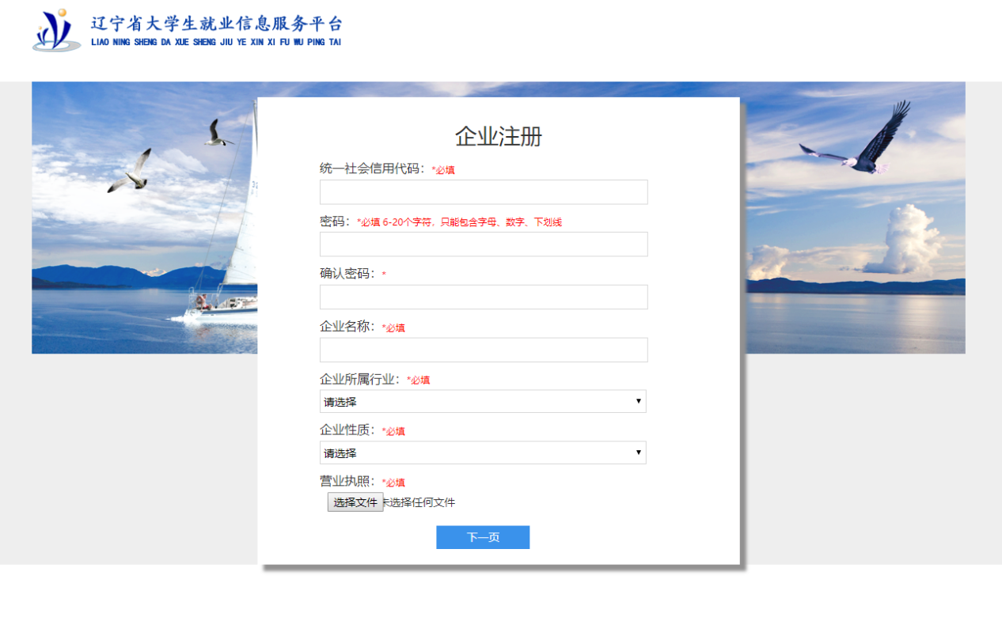
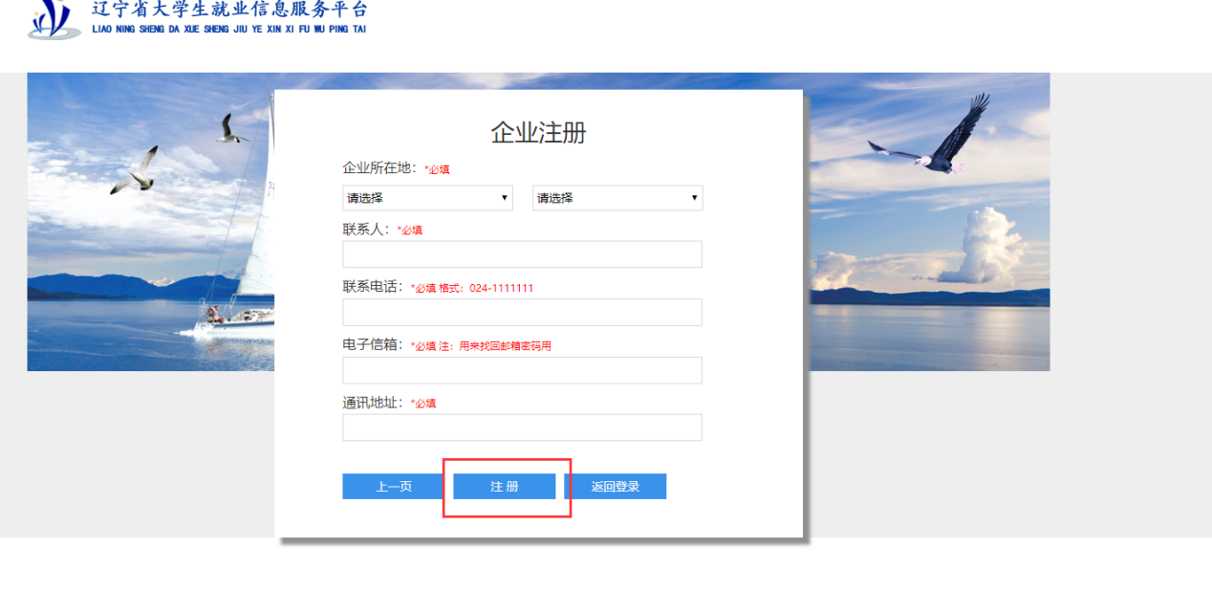

找回密码
通过点击登录页面的找回密码按钮，跳转到找回密码页面，如下图所示：
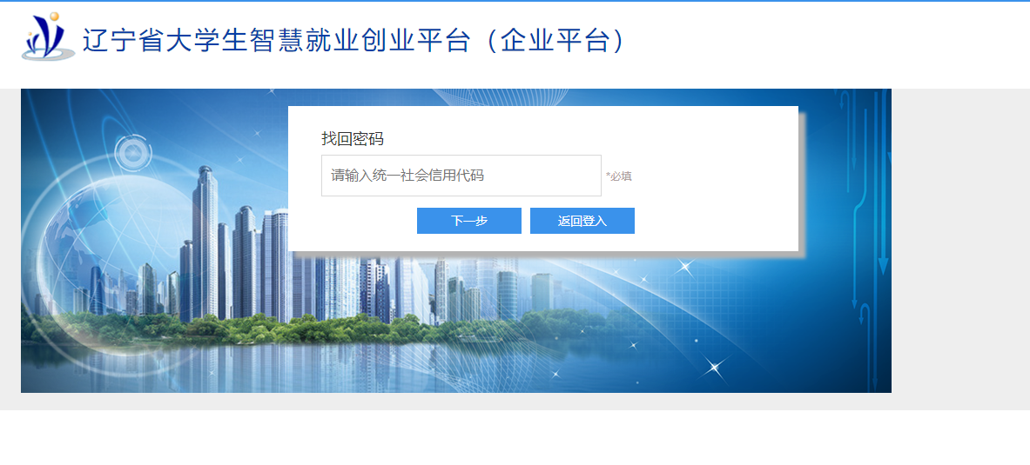
首先输入社会信用代码，点击下一步，跳转到修改密码页面。

企业设置
企业登录后，会跳转到企业设置页面，如果企业信息需要修改，在此页面中可更改，如下图所示：
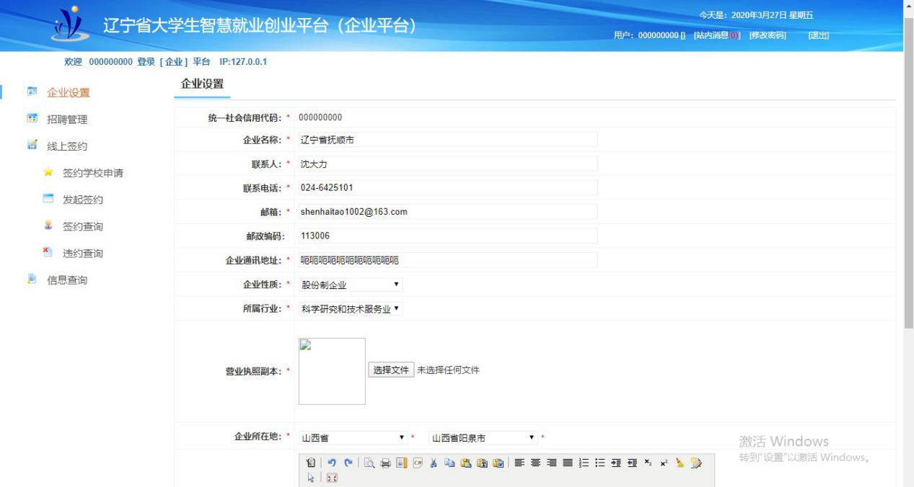

招聘管理
通过点击“招聘管理”菜单，进入招聘管理相关功能页面，对于首次登录的企业，需要申请向省里审核，只有省里审核通过才可以使用招聘功能，如下图所示：
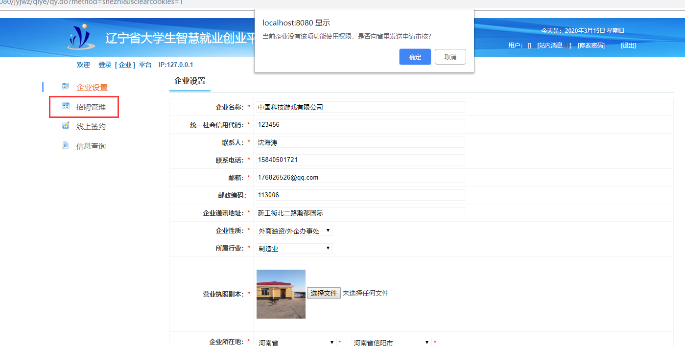
申请后等待省里进行审核，省里审核通过后，企业需要重新登录才可以进入此功能模块。

5.1 岗位发布
点击左边岗位发布菜单，进入岗位发布列表页面，点击发布职位可以对职位进行发布。如下图所示：
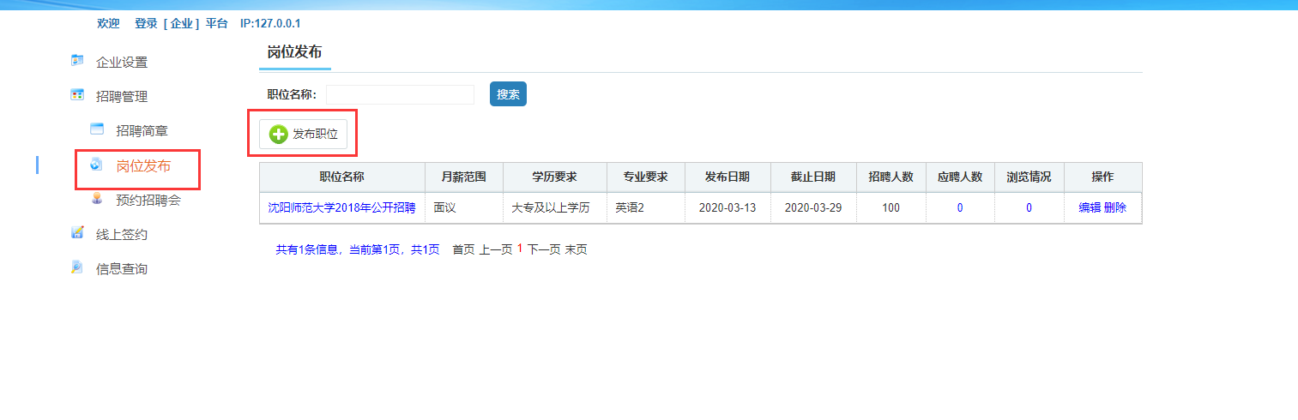
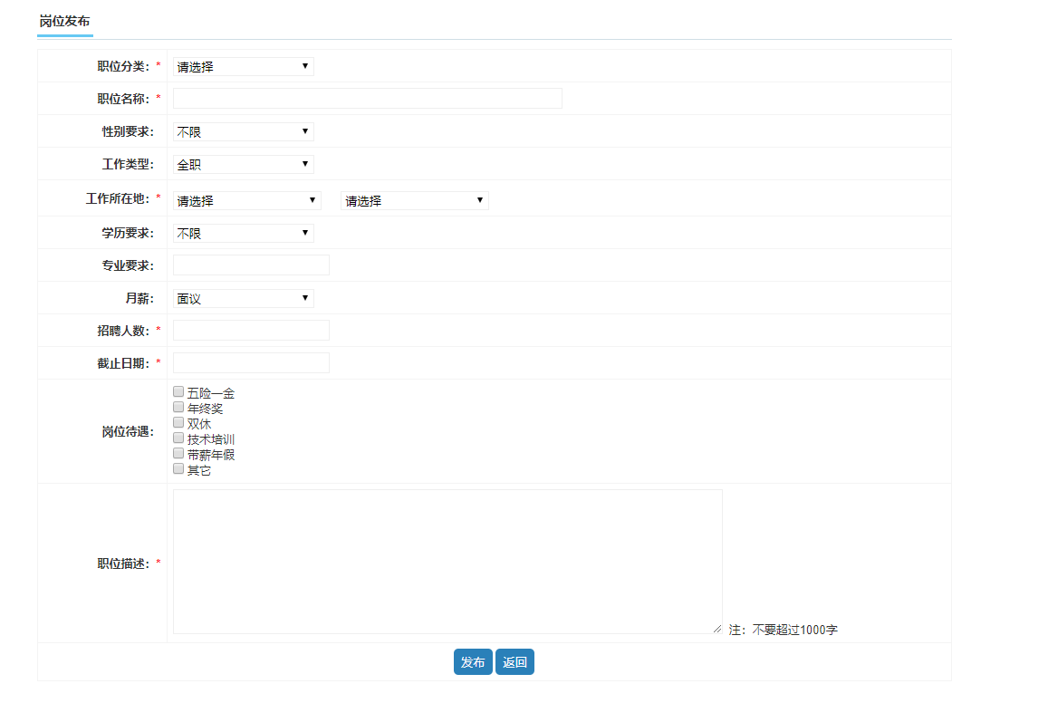

5.2 预约招聘会
通过点击左边的预约招聘会菜单，进入招聘会的查询列表页面，如果想预约省里发布的招聘会，可以点招聘会列表后面的预约按钮，如下下图所示：
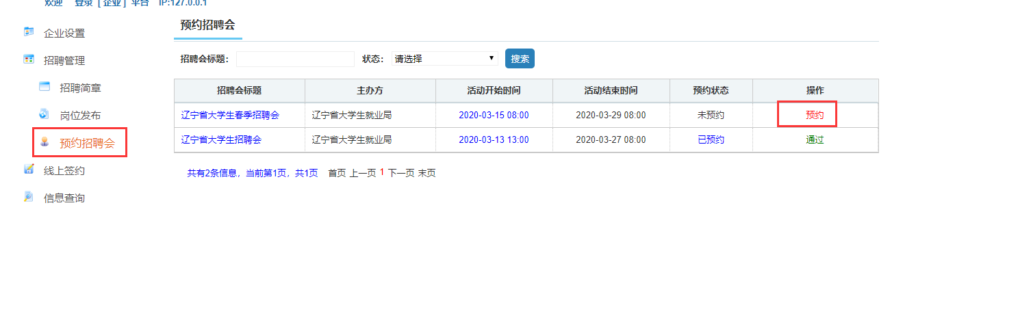
进入预约的详细页面，需要填写企业相关的招聘信息，以及在此招聘会需要发布的职位信息，如下图所示：
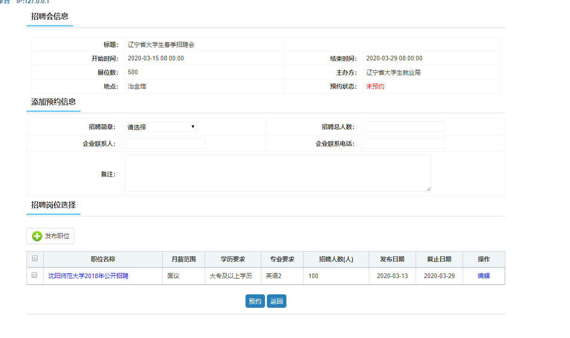
预约后，需要等待省里老师进行审核，审核后企业的招聘信息及招聘职位会在网站首页进行显示。

信息查询

6.1 学校联系人查询
查询所有学校联系人相关信息，如下图所示：
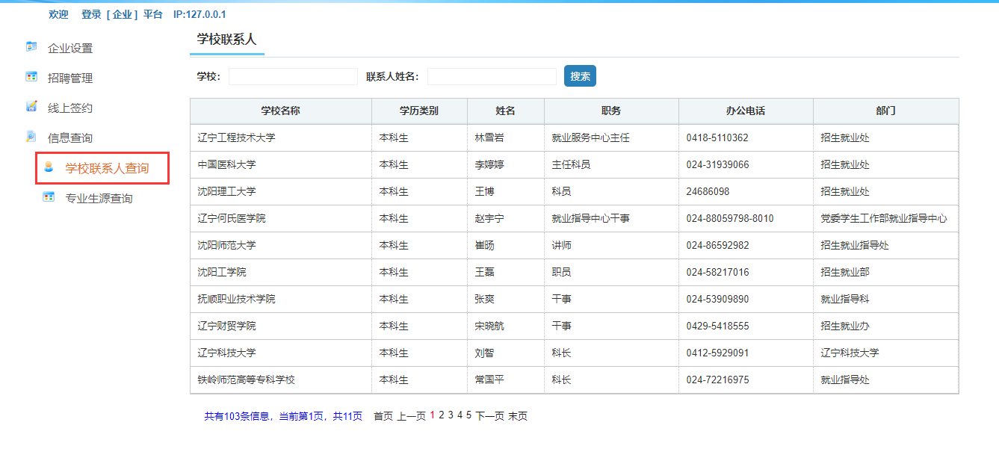

6.2 专业生源查询
查询相关学校，按照专业和学历查询相关的人数情况，如下图所示：
